Sequência didática 2

Componente curricular: Matemática Ano: 8º Bimestre: 3º

Unidade temática
Álgebra

Objetivos de aprendizagem
- Diferenciar monômios de polinômios.
- Realizar operações com polinômios.
- Resolver e elaborar problemas com expressões algébricas.

Observação
Estes objetivos favorecem o desenvolvimento da seguinte habilidade apresentada na BNCC:
(EF08MA06) Resolver e elaborar problemas que envolvam cálculo do valor numérico de expressões algébricas, utilizando as propriedades das operações.

Tempo previsto: 4 aulas de 50 minutos cada uma

Aula 1
Variável

Recursos didáticos
- Projetor multimídia.
- Pesquisa de sites e fontes sobre a história da Álgebra.
- Folhas pautadas ou caderno.
- Calculadora.

Desenvolvimento
- Inicie a aula retomando com os alunos que, em Matemática, muitas vezes precisamos trabalhar com valores variáveis. Questione: “Como podemos representar um número desconhecido em uma expressão matemática?”; “O que é uma incógnita?”; “O que é uma variável?”. Deixe que eles falem livremente o que lembram sobre o conteúdo e aproveite para fazer um levantamento prévio dos seus conhecimentos. Antecipadamente, reúna material de pesquisa sobre a história da Álgebra para oferecer aos alunos. Veja as sugestões: Os elementos, de Euclides. São Paulo: Unesp, 2009; Introdução à história da Matemática,
de Howard Eves. Campinas: Unicamp, 2004; História da Matemática, de Carl B. Boyer e Uta C. Merzbach. São Paulo: Blucher, 2012. Estas três obras são clássicas para o estudo da Álgebra e da história da Matemática. Artigos científicos: “Usando a história da Matemática no ensino da Álgebra”, de Janete de Souza Vailati e Edilson Roberto Pacheco. Disponível em:
<http://www.diaadiaeducacao.pr.gov.br/portals/pde/arquivos/702-4.pdf>; acesso em: 10 ago. 2018. Seminário Novas Perspectivas da Educação Matemática no Brasil. Ministério da Educação e do Desporto; Instituto Nacional de Estudos e Pesquisas Educacionais, Brasília, 1994. Disponível em:
<http://www.dominiopublico.gov.br/download/texto/me001862.pdf>; acesso em: 10 ago. 2018. Matemática na alimentação e nos impostos. Versão do professor. Programa Gestão da Aprendizagem Escolar Gestar II. Brasília: MEC; SEB, 2008. Disponível em:
<http://www.dominiopublico.gov.br/download/texto/me004686.pdf>; acesso em: 10 ago. 2018. Depois de reunir material de pesquisa, utilize o projetor multimídia para apresentar aos alunos algumas informações sobre história da Álgebra. Essa abordagem favorece o desenvolvimento da seguinte competência específica de Matemática apresentada na BNCC: “Reconhecer que a Matemática é uma ciência humana, fruto das necessidades e preocupações de diferentes culturas, em diferentes momentos históricos, e é uma ciência viva, que contribui para solucionar problemas científicos e tecnológicos e para alicerçar descobertas e construções, inclusive com impactos no mundo do trabalho”.
- Em seguida, proponha aos alunos que utilizem o conceito de variável numa situação cotidiana. Para isso, apresente alguns dados sobre o Índice de Massa Corporal (IMC). Sugerimos consultar o site do Ministério da Saúde, que apresenta tabelas sobre o IMC de crianças e adolescentes de 10 a 19 anos (<http://portalms.saude.gov.br/component/content/article/804-imc/40510-imc-em-criancas-e-adolescentes>; acesso em: 27 ago. 2018) e sobre o IMC de adultos de 20 a 59 anos (<http://portalms.saude.gov.br/component/content/article/804-imc/40509-imc-em-adultos>; acesso em: 27 ago. 2018). Informe aos alunos que esse índice, complementado por exames médicos e laboratoriais,
é utilizado para avaliar o estado nutricional e a relação massa corporal e altura de uma pessoa, de acordo com a idade. Enfatize que só um profissional habilitado pode avaliar se uma pessoa precisa de tratamento específico no caso de o IMC apresentar desequilíbrio, ou seja, estar abaixo ou acima do ideal, representando riscos à saúde. Explique que o IMC não avalia o índice de gordura e de músculos corporais, então atletas podem ter IMC alto, sem necessariamente estar em desequilíbrio; por isso, a importância desse índice deve ser relativizada.
- Apresente a fórmula do cálculo do IMC: IMC = $\frac{P}{a²}$, em que P representa a massa corporal, em quilograma, e a representa a altura, em metro. Proponha as seguintes questões no quadro de giz: “Uma pessoa que tem 1,55 m de altura e 55 kg de massa corporal está com o IMC equilibrado?”; “Uma atleta que compete em luta olímpica tem 1,78 de altura e 80 kg. O que se pode dizer do seu IMC?”; “Um atleta da maratona tem 1,73 m e 57 kg. O que se pode dizer sobre seu IMC?”; “Uma pessoa tem 1,60 e 90 kg. O que se pode dizer sobre seu IMC?”. Dê alguns minutos para os alunos fazerem os cálculos e responderem às questões. Explique que, no caso dos atletas, a massa corporal pode variar de acordo com a modalidade praticada; assim, os atletas de luta e de levantamento de peso geralmente têm massa corporal e IMC maiores; já os atletas de corrida de longa distância, como o maratonista da questão, têm baixa massa corporal e alta resistência, adequadas para cumprir o longo percurso da prova. O treinamento dos atletas, que inclui preparo técnico, físico e nutricional, é planejado de acordo com a modalidade que praticam. Circule pela sala e observe como estão fazendo os cálculos. Se for necessário, faça intervenções.

- Caso os alunos se interessem em medir o próprio IMC, é preciso cuidar para que aqueles que tenham índice abaixo ou acima do esperado não sofram bullying por parte dos colegas. Lembramos que cabe à comunidade escolar em geral e particularmente aos professores propor um contrato didático com os alunos, que inclua todas as partes, a fim de assegurar um ambiente harmonioso e de respeito entre todos.
Caso você se depare com casos de bullying, retome o contrato didático e questione os alunos sobre as atitudes que consideram adequadas ao se relacionar com os colegas. A troca de ideias sobre os direitos e a liberdade de cada um e o reforço das atitudes de respeito devem ser habituais na sala de aula.
- Após terminarem, solicite que socializem as respostas das atividades e estimule-os a perceber que as letras contidas na fórmula do IMC são variáveis, pois seu valor muda de acordo com a massa corporal e a altura de cada pessoa. Escreva no quadro de giz a conclusão da turma sobre variável e peça que a registrem no caderno.
- Como forma de avaliação, observe a participação e o envolvimento dos alunos durante as atividades.

Aula 2
Monômios e polinômios

Recursos didáticos
- Malhas quadriculadas de 0,5 cm × 0,5 cm.
- Cartolinas (solicitadas previamente).
- Régua.
- Tesoura com pontas arredondadas.
- Lápis de cor.
- Cola em bastão.
- Projetor multimídia.

Desenvolvimento
- Inicie a aula informando aos alunos que eles vão estudar monômios e polinômios. Apresente no quadro de giz um exemplo de monômio e um de polinômio, e faça a distinção entre um e outro nomeando-os.
Em seguida, mostre no projetor multimídia o material manipulativo algeplan e informe aos alunos que ele auxilia na redução dos termos semelhantes do polinômio de grau menor ou igual a 2, por meio da utilização da área de retângulos que representarão monômios. Para o algeplan, sugerimos consultar:
<http://mdmat.mat.ufrgs.br/algeplan/>; acesso em: 27 ago. 2918; e “Aprendendo polinômios utilizando o algeplan: uma prática no ensino da Matemática para o Ensino Fundamental”, de Vaneila Bertoli e Elcio Schuhmacher, disponível em:
<http://www.conferencias.ulbra.br/index.php/ciem/vi/paper/viewFile/748/330>; acesso em: 27 ago. 2018. Apresente as peças e mostre a área de cada uma delas. Exemplo:

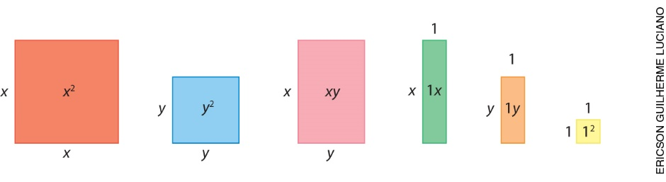

- Organize os alunos em grupos de quatro integrantes e comunique que eles vão construir um algeplan para cada grupo. Solicite que tenham em mãos régua, lápis de cor, tesoura, malhas quadriculadas e cartolinas, para que desenhem e recortem as peças do algeplan, de acordo com os modelos acima. Para representar monômios com coeficientes negativos, solicite aos alunos que pintem o verso das peças de preto. O jogo é composto de 40 peças: 4 quadrados grandes; 4 quadrados médios; 12 quadrados pequenos; 4 retângulos grandes; 8 retângulos médios; 8 retângulos pequenos. Depois que as peças estiverem traçadas nas malhas quadriculadas, solicite aos alunos que colem a malha na cartolina e recortem as peças. Se for preciso,
peça que reforcem as bordas com cola.
- O objetivo de trabalhar com o algeplan é estudar as operações com polinômios até grau 2 utilizando áreas de retângulos. Para iniciar a atividade, solicite que coloquem as peças mostradas acima sobre a mesa e questione: “Qual é a área da figura vermelha? E da figura azul? E da figura amarela?”; “Qual é a soma das áreas de todos os quadrados? E a soma das áreas de todos os retângulos? E a soma das áreas de todas as figuras?”; “Como podemos juntar todas as figuras e formar um novo quadrado? Quais são as medidas dos lados desse quadrado?”; “Como podemos fazer para calcular a área desse quadrado?”; “Comparem a soma das áreas de todas as figuras com a área desse novo quadrado. O que é possível perceber?”. Faça as representações com os alunos para que eles percebam que as áreas são iguais e que há um fator comum em evidência.
- Como forma de avaliação, observe a participação e o envolvimento dos alunos durante as atividades.

Aulas 3 e 4
Utilizando o algeplan

Recursos didáticos
- Algeplan construído na aula anterior.
- Projetor multimídia.
- Lista de exercícios de operações com polinômios.

Desenvolvimento
- Informe aos alunos que nesta aula eles vão utilizar o algeplan confeccionado na aula anterior para reduzir os termos semelhantes dos polinômios. Utilizando o projetor multimídia ou o quadro de giz, mostre aos alunos exemplos de expressões e operações com polinômios. Sugestões:
– Montagem da expressão utilizando as peças: 2x ² + 2y ² + xy + 3x + 5

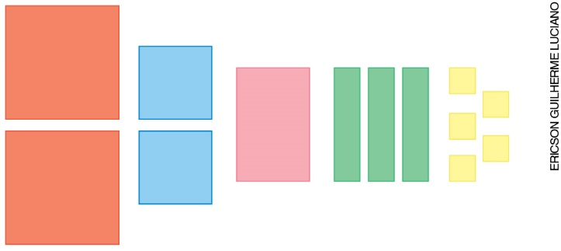

– Adição de polinômios: para adicionar polinômios, os alunos deverão montar cada expressão e agrupar os monômios semelhantes. Por exemplo: (x ² + 3x) + (x ² + y ² + x) = 2x ² + y ² + 4x
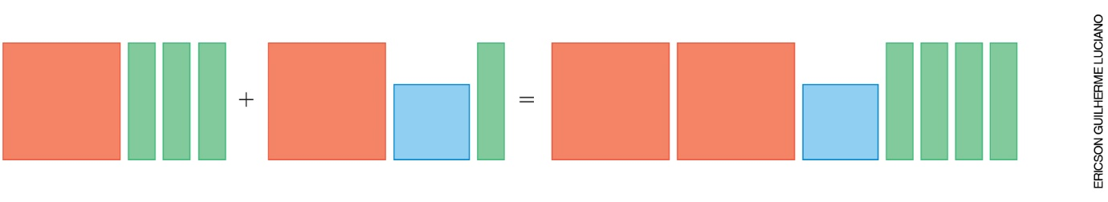
– Subtração de polinômios: para subtrair polinômios, solicite aos alunos que utilizem as peças de cor preta para representar os monômios com coeficientes negativos. Depois, peça que anulem os monômios semelhantes. Lembre-os de fazer a multiplicação de sinais antes de eliminar os parênteses. Por exemplo:
(x ² + 3x) – (x ² + y ² + x) = –y ² + 2x
– Multiplicação de polinômios: para multiplicar polinômios com as peças do algeplan, os alunos devem dispor um fator na horizontal e outro na vertical, “multiplicando” a seguir peça por peça. Veja o exemplo: para multiplicar 2x por y + 1, dispõem-se duas peças de lado x na horizontal, o que corresponde a 2x, e, na vertical, uma peça de lado y e outra de lado 1, o que corresponde a y + 1. “Multiplicando” a peça de lado y e a peça de lado x, obtemos a peça de área x ∙ y ; “multiplicando” a peça de lado 1 e a peça de lado x, obtemos a peça de áreas 1 ∙ x = x, e podemos relacionar a operação com a área do retângulo de lados
2x e y + 1. Assim: 2x (y + 1) = 2xy + 2x

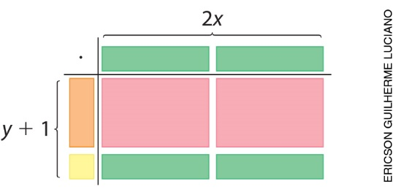

– Divisão de polinômios: para a divisão, solicite aos alunos que montem um retângulo com as peças da expressão que representam o dividendo, no exemplo y ² + 2y + 1, com um dos lados desse retângulo representando o divisor, y + 1. Neste exemplo, os alunos deverão separar uma peça de lados y (y ²), outras duas peças de lado y e 1 (2y) e uma peça de lados com 1 unidade, formando com elas um retângulo com um dos lados y + 1. Encaixando as outras peças, espera-se que eles percebam que se formará um quadrado. Assim, o dividendo representa a área de um retângulo e o divisor um de seus lados.
No exemplo: (y ² + 2y +1) : (y +1) = y + 1
Se quiser, consulte: <http://mdmat.mat.ufrgs.br/algeplan/divisao_2.html>; acesso em: 27 ago. 2018.

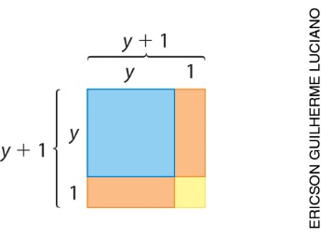

- Após a exemplificação, escreva no quadro de giz ou entregue aos alunos uma folha impressa com outras propostas de operações com polinômios.
- Circule pela sala verificando como os alunos estão resolvendo as operações. Caso necessário, faça intervenções individuais. Quando terminarem, solicite que socializem os resultados e suas estratégias.
- Como forma de avaliação, observe a participação e o envolvimento dos alunos durante as atividades.

Mais sugestões para acompanhar o desenvolvimento dos alunos
Proponha aos alunos as atividades a seguir e a ficha de autoavaliação, que podem ser reproduzidas no quadro de giz para os alunos copiarem e responderem em uma folha avulsa ou impressas e distribuídas,
se houver disponibilidade.

Atividades
1. Júlia ganhou R$ 85,00 de presente de sua madrinha. Com uma parte do dinheiro, ela comprou 4 tiaras
de x reais cada uma. Escreva uma expressão que represente quanto sobrou do dinheiro de Júlia.

2. Elabore quatro expressões com polinômios e as resolva.

Comentário
Observe os registros dos alunos para avaliar se compreenderam os enunciados e se resolveram as atividades corretamente. Se for preciso, faça intervenções individuais e a correção coletiva.

Ficha para autoavaliação

Como você avalia seu conhecimento dos conteúdos desta sequência? | Sim | Mais ou menos | Não
1. Sei utilizar expressões algébricas em problemas?
2. Consigo reduzir os termos semelhantes de um polinômio?
3. Sei diferenciar monômio de polinômio?
4. Sei fazer operações com polinômios utilizando material concreto?
5. Sei fazer operações com polinômios sem utilizar material concreto?

Como você avalia seu conhecimento dos conteúdos desta sequência? | Sim | Mais ou menos | Não
1. Sei utilizar expressões algébricas em problemas?
2. Consigo reduzir os termos semelhantes de um polinômio?
3. Sei diferenciar monômio de polinômio?
4. Sei fazer operações com polinômios utilizando material concreto?
5. Sei fazer operações com polinômios sem utilizar material concreto?

